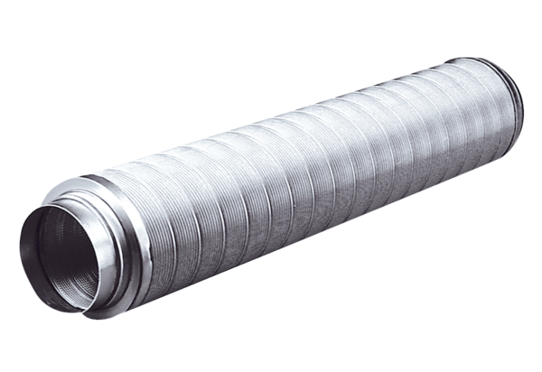Csőhangtompító RSR 28Csomagolási egység: 1 darabVálaszték: C
Termékszám: 0092.0318Gyártó: MAICO

